Описание животных

Цель: развитие языковой компетентности учащихся по теме «Забавные животные»; учить логически строить высказывание на основе прослушанной и переработанной информации; развивать кругозор учащихся, творческие навыки, грамматические навыки (have got); уметь рассказывать о животных

Тип урока: комплексное применение знаний

Wednesday, the eleventh of January

1. Запишите правило в тетрадь («иметь»)

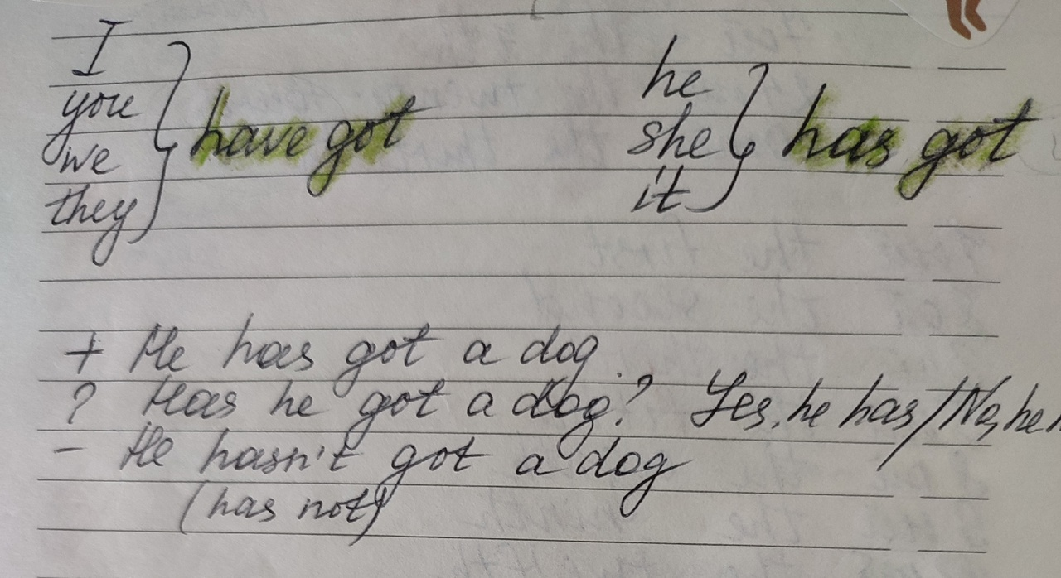

1. Упр 1, 2 с 6 устно
2. Опишите Погго (упр 3 с 6 устно)
3. Нарисуйте несуществующее животное и опишите его письменно
4. Чтение,перевод упр 5 с 7
5. Составление загадок по примеру упр 1 с 8